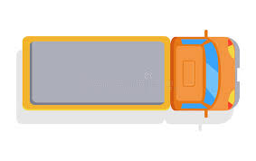
Pose
Le positionnement de la FLRd est prévue dans l’organisation de chantier par le Responsable du chantier (Chef d’équipe).

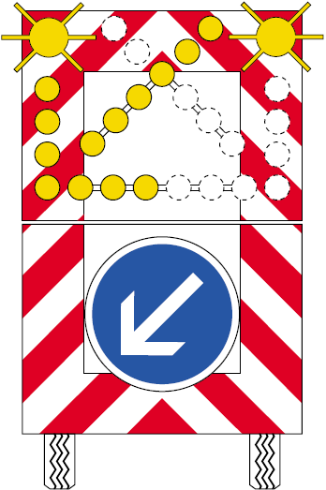
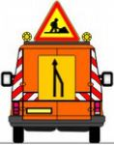
SCHEMA DIRO 212
FLR classique ARRIVEE DEPLOIEMENT CHANTIER
Zone
Tampon
CHANTIER
Zone
Tampon
CHANTIER
Zone
Tampon
CHANTIER
TPC
BAU
TPC
BAU
TPC
BAU
TPC
BAU
Ou
fourgon

Ou
fourgon

L’atelier arrive à l’emplacement prévu :
FLR de position s’arrête au PR prévu (50 m minimum avant la zone travaux)
fourgon baliseur s’arrête 300 m minimum avant position FLR avertissement
FLR d’avertissement qui déclenche la manœuvre s’arrête 150-200m avant la FLR de position EN BAU

L’agent conduisant la FLR d’avertissement sort et se met en sécurité, et après vérification du trafic, décale la FLR avec la télécommande.

Le fourgon peut ensuite venir dans la zone chantier. En cas de chantier mobile, le fourgon devient de la présignalisation et est obligatoirement équipé d’un KD10.

Repli
Zone
Tampon
CHANTIER
TPC
BAU
TPC
BAU
TPC
BAU

L’atelier en place, le chantier est replié.
Un véhicule vient se positionner en amont du chantier, si possible dans une zone refuge.
Possibilité d’utiliser le fourgon baliseur, nécessite de prendre en compte le temps de parcours que nécessite le demi-tour aux échangeurs de part et d’autre.
L’agent en sécurité hors du camion recale la FLR sur la remorque.
Les deux chauffeurs des FLR remontent dans les FLR, et l’atelier complet repart conformément aux pratiques normales.

